INDICAÇÃO Nº 929/2019

Súmula – Indico ao Poder Executivo, na pessoa do Excelentíssimo Senhor Igor Soares Ebert, Prefeito Municipal, sobre a necessidade de implantação ou melhoria na iluminação pública em todo bairro do Jardim Alabama, nesta municipalidade.

INDICO à Mesa, na forma regimental vigente, que seja oficiado ao Poder Executivo, na pessoa do Excelentíssimo Senhor Igor Soares Ebert, Prefeito Municipal, sobre a necessidade de implantação ou melhoria na iluminação pública em todo bairro do Jardim Alabama, nesta municipalidade.

Justificativa
Senhor Presidente; -
Senhores Vereadores; -
Senhoras Vereadoras; -

Atendendo a pedidos de moradores do bairro jardim Alabama essa propositura se faz necessária devido à ausência ou precariedade de iluminação pública em algumas vias do bairro supramencionado pertencente ao município de Itapevi/SP. Acompanhado por moradores, foi verificado que algumas vias não possuem iluminação pública ou estão com a atual iluminação apagada, ficando os munícipes quase que totalmente às escuras. A escassez de iluminação pública ou precariedade da mesma naquela localidade está colocando em risco a segurança dos moradores, dificultando a visibilidade e facilitando ocorrências de roubos, furtos, pontos de consumo de droga, entre outros agravantes. Para minimizar o sentimento de insegurança dos munícipes é necessário que este eficiente executivo junto à secretaria responsável, providencie a instalação e também conserto de iluminação pública neste bairro. Considerando tal feito, isso trará mais tranquilidade e principalmente segurança para todos que ali habitam e que também precisam ir e voltar de seus trabalhos, escolas, pronto socorro, UBS, estação da CPTM, comércio local, entre outras atividades.
E por esse motivo é que faço esta indicação, que contando com o apoio dos nobres pares e atendimento por parte do órgão responsável, antecipo meus agradecimentos.
Segue abaixo as ruas que do bairro para conferência.

Sala das Sessões Bemvindo Moreira Nery, 15 de março de 2019.
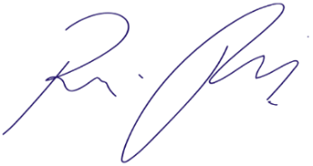
Vereador Rafael Alan de Moraes Romeiro
Professor Rafael
Presidente
PODEMOS

Ruas do Jd. Alabama

Rua Bruxelas – Rua Albânia – Rua Afeganistão – Rua Ardósia

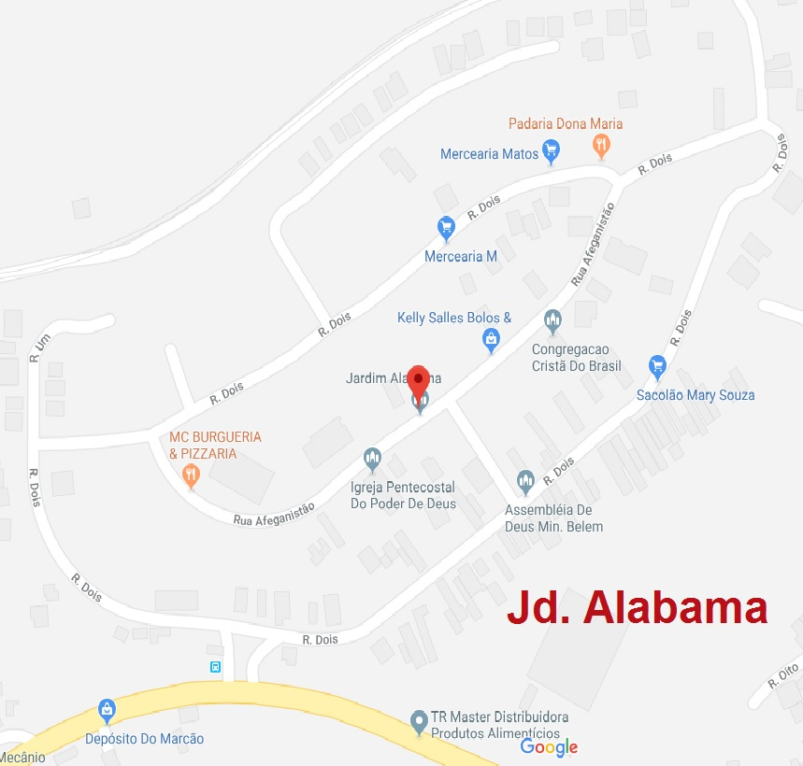

Sala das Sessões Bemvindo Moreira Nery, 15 de março de 2019.
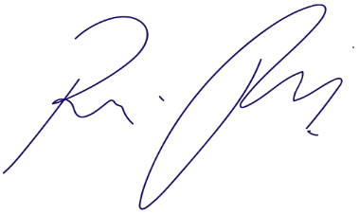
Vereador Rafael Alan de Moraes Romeiro
Professor Rafael
Presidente
PODEMOS

